Câu 15: [DS10.C2.2.BT.c] Các đường thẳng , , đồng quy với giá trị của là
A. . B. . C. . D. .
Lời giải
Chọn D
Hai đường thẳng , cắt nhau tại
Theo bài ra ta có thuộc đường thẳng
Suy ra .
Câu 9: [DS10.C2.2.BT.c] Cho hàm số . Trên đồ thị của hàm số lấy hai điểm và hoành độ lần lượt là và . Phương trình đường thẳng là
A. . B. . C. . D. .
Lời giải
Chọn A
Do điểm và điểm thuộc đồ thị hàm số nên ta tìm được, .
Giả sử phương trình đường thẳng có dạng: .
Do đường thẳng đi qua hai điểm , nên ta có: .
Vậy phương trình đường thẳng là: .
Câu 35: [DS10.C2.2.BT.c] Đồ thị sau đây biểu diễn hàm số nào?
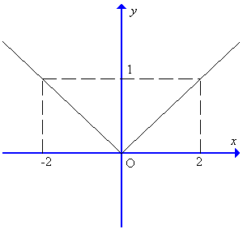
A. . B. . C. . D. .
Lời giải
Chọn C
Dựa vào đồ thị hàm số ta thấy hàm số có dạng:
Đồ thị hàm số điqua nên.
Vậy hàm số cần tìm là: .
Câu 36: [DS10.C2.2.BT.c] Đồ thị sau đây biểu diễn hàm số nào?
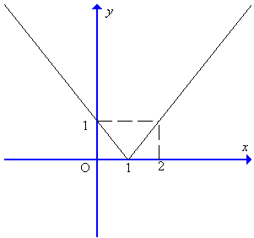
A. . B. . C. . D. .
Lời giải
Chọn B
Khi đồ thị hàm số là đường thẳng đi qua hai điểm nên hàm số cần tìm trong trường hợp này là .
Khi đồ thị hàm số là đường thẳng đi qua hai điểm nên hàm số cần tìm trong trường hợp này là .
Vậy hàm số cần tìm là .
Câu 37: [DS10.C2.2.BT.c] Hàm số có đồ thị nào trong các đồ thị sau đây?
A. 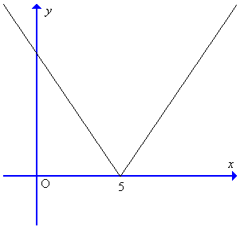 B. 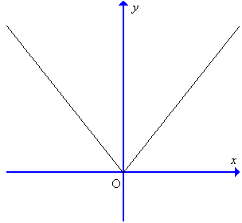
C. 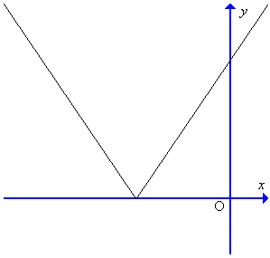 D. 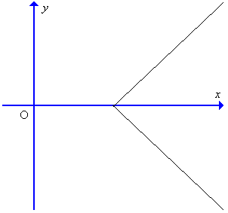
Lời giải
Chọn A
Suy ra đồ thị hàm số là sự kết hợp giữa đồ thị hàm số (ứng với phần đồ thị khi ) và đồ thị hàm số (ứng với phần đồ thị khi ).
Câu 38: [DS10.C2.2.BT.c] Hàm số có đồ thị là
A. 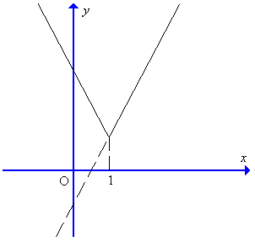 B. 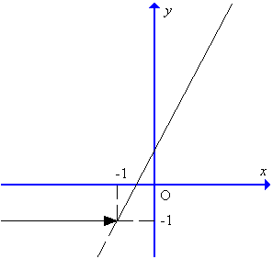
C. 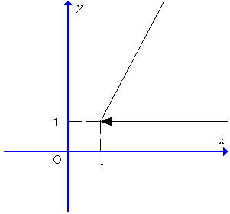 D. 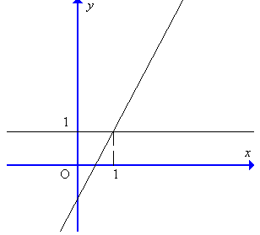
Lời giải
Chọn B
Suy ra đồ thị hàm số là sự kết hợp giữa đồ thị hàm số (ứng với phần đồ thị khi ) và đồ thị hàm số (ứng với phần đồ thị khi ).
Câu 39: [DS10.C2.2.BT.c] Xác định để hai đường thẳng sau cắt nhau tại một điểm trên trục hoành: ; . Giá trị là:
A. . B. . C. . D. .
Lời giải
Chọn A
Hai đường thẳng cắt nhau tại một điểm trên trục hoành suy ra tung độ giao điểm là .
Từ đây ta có: (1)
(2)
Từ (1) và (2) ta có: .
Câu 42: [DS10.C2.2.BT.c] Cho hàm số có đồ thị là đường thẳng . Đường thẳng tạo với hai trục tọa độ một tam giác có diện tích bằng:
A. . B. 1 C. 2 D. .
Lời giải
Chọn A
Giao điểm của đồ thị hàm số với trục hoành là điểm .
Giao điểm của đồ thị hàm số với trục tung là điểm .
Đường thẳng tạo với hai trục tọa độ vuông tại . Suy ra
(đvdt).
Câu 43: [DS10.C2.2.BT.c] Cho hàm số có đồ thị là đường thẳng . Đường thẳng tạo với hai trục tọa độ một tam giác có diện tích bằng:
A. . B. . C. . D. .
Lời giải
Chọn B
Giao điểm của đồ thị hàm số với trục hoành là điểm .
Giao điểm của đồ thị hàm số với trục tung là điểm .
Đường thẳng tạo với hai trục tọa độ vuông tại . Suy ra
(đvdt).
Câu 47: [DS10.C2.2.BT.c] Cho hàm số có đồ thị là hình bên. Giá trị của a và b là:
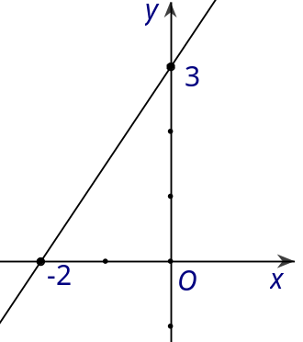
A. và . B. và . C. và . D. và .
Lời giải
Chọn D
Đồ thị hàm số đi qua hai điểm nên ta có: .
Câu 21: [DS10.C2.2.BT.c] Cho phương trình: . Với giá trị nào của và thì phương trình đã cho là đường thẳng song song với trục ?
A. . B. . C. . D.
Lời giải
Chọn C
Ta có:
Muốn song song với thì có Dạng
Nên .

